С 29 июня исключается возможность подачи заявления почтовым отправлением

- 29 июня 2022 г. вступает в силу Федеральный закон от 30.12.2021 № 449-ФЗ, меняющий порядок регистрации недвижимости.

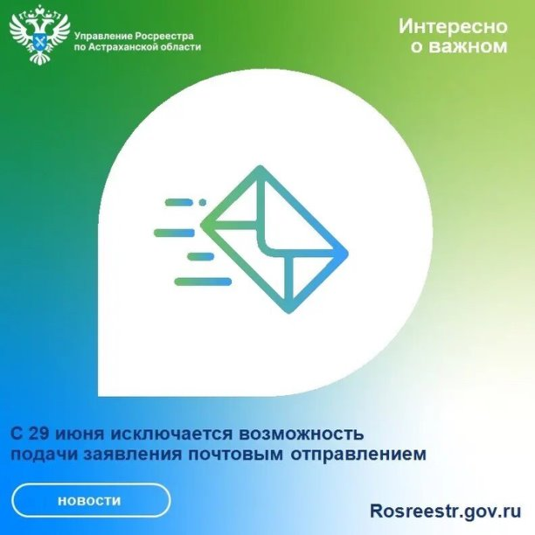
- Согласно данному закону исключается возможность представления заявления о государственном кадастровом учете и (или) государственной регистрации прав «посредством почтового отправления с объявленной ценностью при его пересылке, описью вложения и уведомлением о вручении».

- Таким образом, подать документы на бумажном носителе можно будет по прежнему через МФЦ, либо воспользоваться услугой выездного приема специалистами Кадастровой палаты по Астраханской области.

- Также для граждан сохраняется возможность подачи заявлений в электронной форме, например, с помощью единого портала госуслуг или сайта ведомства (www.rosreestr.gov.ru). Для этого необходимо иметь усиленную квалифицированную электронную подпись (УКЭП).

- «Электронная регистрация значительно упрощает процесс приобретения недвижимости: экономит время, финансовые средства и позволяет отправить документы в Росреестр без посещения офисов МФЦ», - поясняет руководитель Управления Росреестра по Астраханской области Татьяна Белова.

- Благодаря электронной регистрации документы можно подать с любого рабочего места с возможностью выхода в Интернет, в любое время суток, в том числе в выходные и праздничные дни. Кроме того, к минимуму сводятся мошеннические действия со стороны недобросовестных участников рынка недвижимости.

- Следует отметить, что конфиденциальность и защита информации на сайте Росреестра находятся под особым контролем. Все личные данные надежно защищены благодаря использованию современных технологий в области информационной безопасности.

Материал подготовлен Управлением Росреестра по Астраханской области
Контакты для СМИ:
Телефон: +7(8512) 51 34 70
Электронная почта: pressd_30@r30.rosreestr.ru
Сайт: https://rosreestr.gov.ru
Мы в одноклассниках: https://ok.ru/group57442898411746
Мы в телеграм: https://t.me/rosreestr30
Мы в контакте: https://m.vk.com/rosreestr30

